AQUAPANEL REVO 12,5 Alu-Revkl. 500 x 500 mm Wandeinbau
Knauf Gips

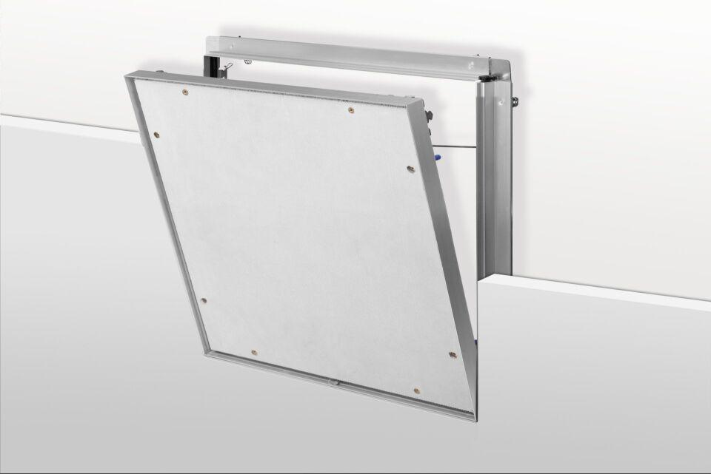Eigenschaften
GTIN:
4003982409553
HAN:
00066088
Werkstoff
Aluminium
Breite (mm)
560,00
Höhe (mm)
50,00
Länge (mm)
680,00

